高考考点5 生态系统的稳定性
本类考题解答锦囊
在近几年的高考中，以选择题和非选择题的形式，考查生态系统的稳定性，以非选择题的形式考查提高生态奉魄稳定性的意义。要答好速类题，一定要掌握生态系统的稳定性与其成分密不可分，生态系统的成分越单纯，营养结构越简单，由动调节能力就越小，抵抗力稳定性就越低，反之，抵抗力稳定性就越高，但是抵抗力的稳定性有一定限度，超过此限度，则生态系统的稳定性就会遭到破坏。
Ⅰ热门题
【例题】 火灾常给森林带来较大危害，但是在某些国家有时对寒带地区森林中的残枝落叶等进行有限度的人工火烧，以对森林进行资源管理，这种人工火烧的主要目的是
A.消灭森林病虫害
B．刺激树林种子萌发
C．加速生态系统的分解过程
D．提高森林的蓄水能力
高考考目的与解题技巧：考查生态系统的稳定性，在生态系坑中，生产者和分解者是生态系统保持稳定性的关键。
【解析】 生产者和分解者是生态系统保持生态系统稳定性的关键。分解者可将生产者、消费者残骸中遗留的大分子有机物分解成简单的小分子物质，归还无机生物界，可供生产者重新利用。如果缺少．整个生态系娩平衡状态难以维持，寒带地区由于气候、温度等原因，土壤中分解者的数量活动相对较少，森林中的遗体残骸相对较多。人工火烧，在一定程度上类似分解者的功能，目的是加速残枝落叶的分解-过程。
【答案】 C
1．下列生态系统中自动调节能力最弱的是
A．天然落叶林
B．天然常绿林
C.人工纯种林
D．人工混交林
答案： C 指导：生态系统的自动调节能力与生态系统中物种数量、关联度、相互作用强度有密切关系。一般来说，生态系统的生物种类越多，营养结构越复杂，自动调节能力就越大。反之，生物种类越少，营养结构越简单，自动调节能力就越小。
2自然林区内的马尾松一般不容易发生虫害，但在一些人工马尾松林中却常会发生严重的松毛虫危害，其主要原因是
A．松毛虫繁殖力强
B.马尾松抗虫害能力差
C.人工林营养结构简单
D．当地气候适宜松毛虫生长
答案： C 指导：生态系统中，营养结构越复杂，自动调节越强，抵抗力稳定性越大。人工马尾松林营养结构简单，自动调节能力小，抵抗力稳定性差，易受松毛虫危害。
3在下列四种措施中能提高区域生态系统自动调节能力的是
A.减少该生态系统内捕者和寄生生物的数量
B．增加该生态系统内营养级生物的种类
C．使该生态系统内生产者和消费者在数量上保持平衡
D．减少该生态系统内生物的种类
答案： B 指导：生态系统的自动调节能力行人行小。 —般地说生态系统的生物成分(生产者、消费者和分解者)越单纯，营养结构就越简单、自动调节能力就越小，如北极冻原生态系统。相反生态系统的营养结构越复杂，食物链中各个营养级的生物种类越多，其自动调节能力就越人，如热带雨林生态系统。所以况要想提高某区域生态系统的自]动调节能力，就应该增加该生态系统内各营养级的生物种类，而其他措施显然无济于事。
4如下图是两个农业生态系统的结构模式图。图a农作物为人类提供的食物量，为家禽和家畜提供的饲料，都与图b相同。
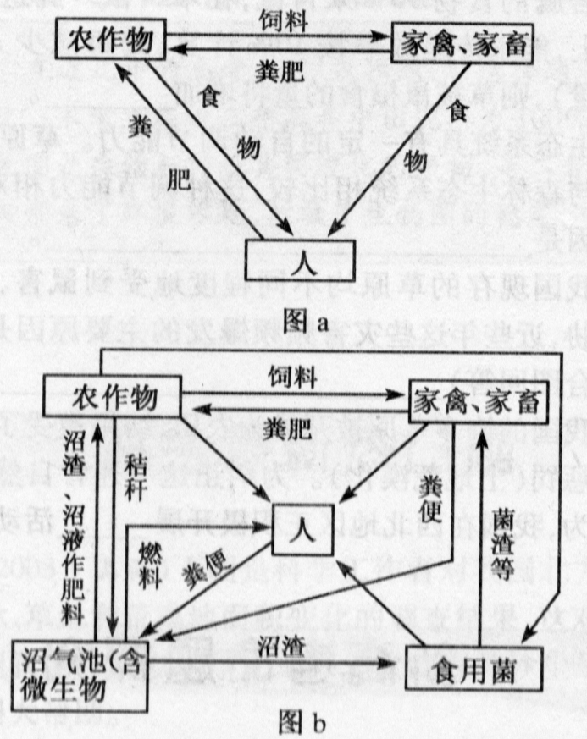
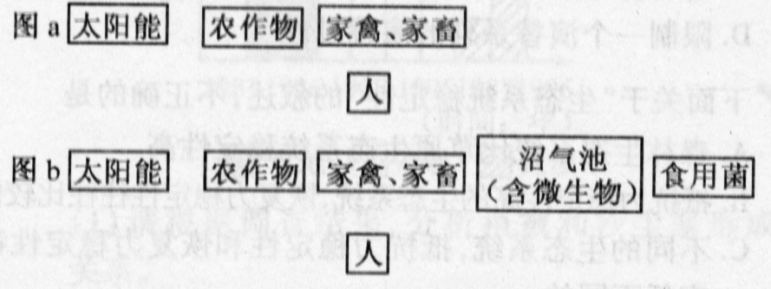
请根据图a、图b所示生态系统的结构，在下图中用箭头完成这两个生态系统的能量流动和利用的图解。(各种生物的呼吸作用耗能和图中未标出的分解者耗能可不标出)
答案：见下图
指导：生态系统中各种生物之间都有直接或间接的联系，这就是食物的联系。各种生物之间通过食物产生的联系称为食物链，许多条食物链组成食物网。生态系统中能量多级利用和物质循环再生是生态学的一条基本原理。食物链是生态系统能量流动和循环的主渠道，它既是一条能量转换链，也是一条物质传递链。根据这一原理结合经济学原理，合理设计食物链，使生态系统中的物质和能量被分层次利用，使生产一种产品时的有机废物，成为生产另一种产品时的原料，以便提高能量转化率，也减少了环境污染.
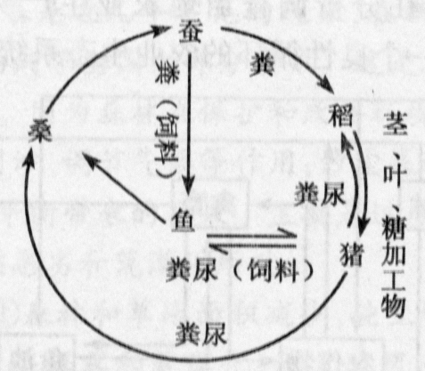
5我国南方某些地区建立了“桑基鱼塘’’农业生态系统，获得了鱼、猪、蚕和粮食全面丰收。右图是生态系统的物质循环和能量流动示意图。请根据下图回答：
- 该生态系统所需的能量来自__________。
答案：阳光
- 该生态系统的生产者是__________。
答案：桑和稻
- 该生态系统内物质经多次重复利用，提高了__________率。
答案：物质的利用
- 该生态系统中除了已知的生物种类外，还必须有__________等生物作为__________。
答案：细菌、真菌 分解者
- 该生态系统是根据__________的原理建立的。
答案：生态平衡
指导：本题是一个应用生态系统知识指导生产实践的实例。在这个生态系统中有生产者(桑、稻)，有消费者(鱼、蚕、 猪)，有分解者(分解粪便的菌类)，共同组成了一个相互依存的整体。建立这样一个生态农业系统的目的是最充分地调动能量流动关系，使能量流向人类有益的部分。
Ⅱ题点经典类型题
【例题】 拟)在欧美国家时兴一种水晶球样的生态球作为家庭摆设。该球密封，内装有水、二或三条小鱼(或虾)，底部有珊瑚、沙子，并生长着一些水藻。请回答：
(1)这个生态球应放在__________的地方。
(2)此球内的能量流动情况是__________。
(3)小鱼和水藻能生存的原因是__________。
(4)此球有较长时间保持动态平衡的因为__________。
高考考目的与解题技巧：本题考查生态系统能量流动的特点、规律，生态系统的物质循环以及动植物新陈代谢的原理等知识，考查学生的综合分析及对知识的灵活应用能力，属应用层次。
【解析】 (1)生态球必须放在有阳光的地方，因为阳光为维持生态系娩能量流动和物质循环提供动力。(2)此球内能量流动情况是：阳光→水藻→小豆(鱼虾)。(3)原因是水藻通过光合作用为小鱼提供O₂和养料，小鱼通过呼吸作用为水藻进行光合作用提供C0₂，排泄物被分解者分解成简单小分子物质再被水藻利用。(4)此球有较长时间保持动态平衡的原因是小鱼、水藻及分解者等生物能够保持相对稳定，具有稳定的能量来源。
【答案】 (1)有阳光(2)、(3)、(4)见解析。
1拟)下图表示不同陆地生态系统的生产和分解的有关数据。请分析回答：
几种类型生态系统的生景和分解特点比较
 | 热带雨林 | 温带草地 | 温带叶林 | 北方针叶林 | 冻原
净光合生产  （t·ha⁻¹·y⁻¹） | 50 | 7．5 | 11．5 | 7．5 | 1．5
枯叶输入  （t·ha⁻¹·y⁻¹） | 45 | 6．0 | 10．5 | 6．1 | 1．2
枯叶现存量  （t·ha⁻¹） | 5 | 5 | 15 | 35 | 44
- 表中显示净光合生产(生产力)最高的生态系统是__________，这与__________等非生物因素密切相关。
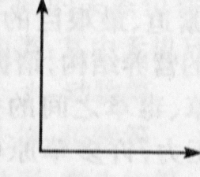
答案：热带雨林 温度较高、雨量弃沛、光照较强
- 根据表中数值，请在表下侧坐标图上用曲线表示枯叶分解率随温度变化的走势。
答案：见下图(答图10)
- 生态系统的分解功能主要由__________等生物完成。
答案：细菌和真菌
- 研究发现，待分解资源的C：N比影响分解过程，其原因是__________。受水浸泡的沼泽土壤可供开发为有机肥料和生物能源的原因是________。
答案：腐生微生物合成自身的物质需要营养物质的供应 受水浸泡的沼泽土壤中缺氧，抑制微生物的有氧分解，有机物质积累量很大
2模拟)近年来，在世界范围的农田生态系统中有两个突出的问题引起了科学家的高度关注：其一是蛙的数量急剧减少，其二是鼠害 泛滥，虫害频繁。请根据所学知识分析并回答下列问题：
- 臭氧层被破坏对蛙的影响：__________。
答案：臭氧层的破坏，使阳光中紫外线含量大增，易诱发变异，而变异对蛙的生存一般是不利的。
- 蛙的数量急剧减少，除了上述因素外，还有__________和__________因素也产生重要影响。
答案：大量使用农药 人类对蛙的过量捕杀
(3)有人尝试“引蛇灭鼠”并取得较好的效果，此种方法突出的优点是__________。
参照上述方法，并根据所学的知识，写出三种防治农业害虫的生物防治法。
①__________。
②__________。
③__________。
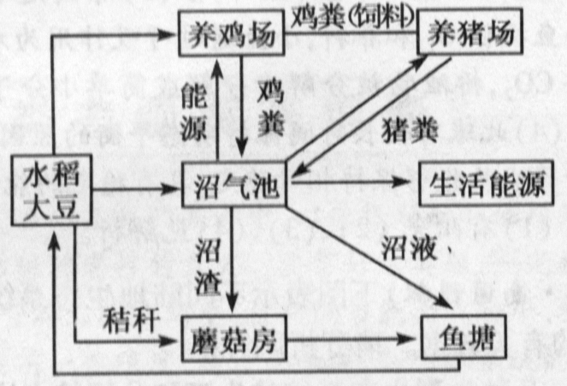
答案：不污染环境，保护牛态平衡①引入害虫的天敌(捕食者)②引入害虫的寄生生物 ③引入与害虫生存环境相似，但不危害农作物的竞争生物 ④运用转基因技术使农作物获得抗虫性状 ⑤运用昆虫激素的原理，诱杀害虫等。填任意，三个或答案合理均有分。
3拟)某中学研究性学习小组参观调查南京市郊一生态村，并绘出该生态系统的结构模式如下图所示，请据图分析回答：
- 生态系统的主要功能__________和__________是该村建造此生态系统所依据的主要生态学原理。该生态系统的最大优点是_______。
答案：物质循环 能量流动 高物质利用串；减少环境污染
- 在该生态系统中起决定作用的是__________，若要生产2ks鸡肉最多需要稻和大豆共计__________kg。
答案：水稻、大豆 20
- 蘑菇在该生态系统中属于__________。
答案：分解者
- 氮是植物生长必需的矿质元素。但种植大豆时，不施氮肥，仍能旺盛生长，其原因是__________。
答案：由共生的根瘤曲进行固氮作用
- 在沼气中常有一种刺激性的臭气，该物质是__________，通过__________细胞的作用可将臭气除去，并能形成__________被植物吸收。
答案：v
4.淀区模拟)我国西部资源开采过度，草原植被遭到破坏，生物多样性锐减，由此引起生态环境恶化。现在，保护生态环境，实现可 持续发展，已经成为西部开发中面临的最紧迫、最艰巨的任务。如下图所示是一个草原生态系统的营养结构，请据图回答问题：
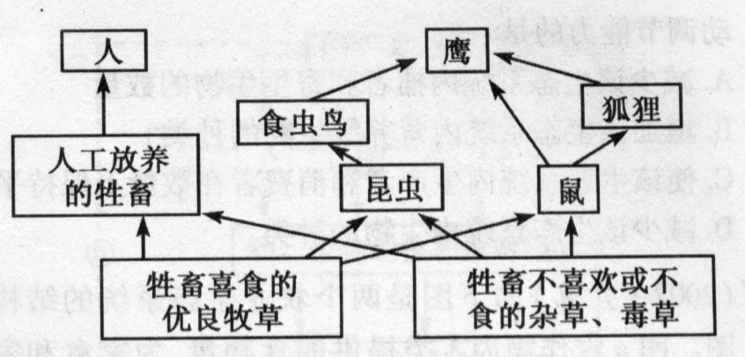
- 优良牧草与杂草、毒草之间的关系主要表现为__________。由于人口压力，许多草原存在着超载放牧的现象，这种现象首先会导致_________的减少，__________的增加。若长期如此，草原将沙化。
答案：竞争 优良牧草 杂草、毒草
- 若鹰的食物90％采自鼠，在草→鼠→鹰这条食物链上，能量传递效率按10％计算，鹰每减少a(表示能量)，则草被鼠摄食的量将增加_________
答案：90a
- 生态系统具有一定的自动调节能力。草原生态系统与森林生态系统相比较，这种调节能力相对较小，原因是__________
答案：草原生态系统的营养结构比森林生态系统简单(或草原生态系统各个营养级的生物种类比较少)
- 我国现存的草原均不同程度地受到鼠害、虫害的威胁，近些年这些灾害频频爆发的主要原因是(可以结合图回答)__________
答案：由于乱捕滥猎使这些动物的天敌减少
- 我国的许多草原被开垦为农田，结果遭受了自然界的惩罚(土地荒漠化)。为纠正这一违背自然规律的行为，我国在西北地区正积极开展——活动。
答案：退耕还草新
Ⅲ新高考探究
1下列哪种措施能提高一个生态系统的稳定性
A.减少捕食者和寄生生物数量
B.使生产者和消费者的数量保持平衡
C．增加物种数目
D．限制一个演替系列的演替过程
答案： C 指导：减少捕食者和寄生物数量不仅减少了生态系统的物种数目，而且干扰甚至破坏原有的生态系统的稳定性。要使生产者和消费者的数量保持平衡，只能保持生态系统的原有稳定性，不能使稳定性进一步提高。限制一个演替系列的演替过程，干扰了生态系统的演替规律，反而降低了稳定性，这是因为演替过程会增加生态系统的物种多样性。只有增加物种数日，使生态系统物质循环和能量流动的渠道—食物链、食物网增加，使得生态系统自我调节能力增强，从而进一步提高了该生态系统的稳定性。
2下面关于“生态系统稳定性”的叙述，不正确的是
A.森林生态系统比草原生态系统稳定性高
B.抵抗力稳定性高的生态系统，恢复力稳定性往往比较低
C不同的生态系统，抵抗力稳定性和恢复力稳定性都是高低不同的
D．生态系统中的生物种类越多，营养结构越复杂，这个生态系统的抵抗力稳定性就越高
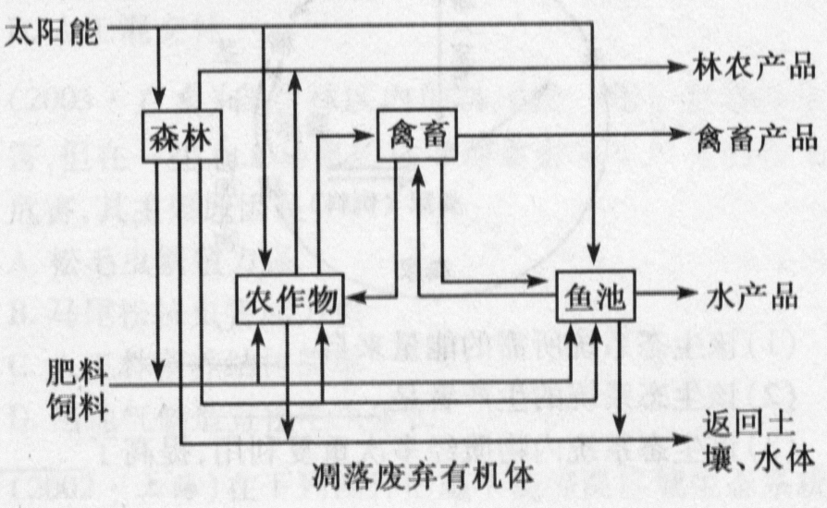
答案： A 指导：生态系统中同时存在抵抗力稳定性和恢复力稳定性，这两种能力存在精相反的关系，并且与生态系统结构的复杂程度有着密切的关系当一个生物群落的复杂程度高时，这个群落内部就存在着一个较强大的反馈系统，对环境的变化和群落内部某些种群的波动，就会有较强的缓冲能力，即自动调节能力。从能量流动的角度来看，复杂程度高的群落，食物链和食物网更趋复杂，群落的各个成员既可以接受多种途径的能量输入，又可以对其他成员有多种途径的能量输出，其中一条途径受到干扰或堵塞不通，群落就可以提供其他途径进行补偿，从而使生态系统处在稳定状态。此外，生态系统的稳定性除取决于群落的复杂程度外，还取决于其他一系列因素：如进化历史的长短，受到干优的性质、大小、持续的时间等，估计稳定性的指标(抵抗力、恢复力)等等，例如，热带雨林结构复杂，物种多样性高，种间相互作用强度大，进化历史长，而它的环境条件相对比较稳定，可预测性强。而苔原生态系统结构简单，物种多样性低，种间相互作用少，进化历史短，环境条件多变而难以预测。一般说来，热带雨林抵抗干扰和保持稳定状态的能力比苔原生态系统强。但是热带雨林一旦受到严重破坏(如过量采伐，它要恢复到原状的时间则非常长；而苔原生态系统在受到严重破坏后，恢复时间就比较短。)这就是说，就抵抗力稳定性来说，热带雨林比苔原高；而就恢复力稳定性来说，苔原则比热带雨林高。
3生态农业设计是生态农业建设实施的前提和依据。研究性课题小组在分析调查当地农业生产实际情况的基础上，设计了一个良性循环的农业生态系统，如下图所示。
- 假若你是该小组的成员，你认为这个设计应包括哪些方面的内容?
答案：①研究设计合理的食物链组成(或合理连接食物链)。
②实现生态系统中能量的多级利用。
③实现生态系统中物质循环再生(或实现可持续发展或“原料—产品—原料—产品”)。
④设计合理的生态系统营养结构(或物质循环和能量流动)，提高抵抗力稳定性。
⑤提高整个系统的总体功能和综合效益。
⑥绘制出生态系统的结构模式图。
⑦写出设计报告。
- 该农业生态系统具有哪些方面的优点?
答案：该农业生态系统具有以下几方面的优点。①通过延长食物链，科学地利用了农业生态系统中的各种成分；②能量最大限度地得到了利用，使能量朝着有利于人类的方向流动；③能够减少化肥的施用，从而减少环境污染。
指导：(1)生态农业简介：生态农业是指运用生态学原理，在环境保护与经济协调发展的思想指导下，运用现代科学技术成果和现代管理手段，以及传统农业的有效经验建立起来的，能获得较高的经济效益、生态效益和社会效益的现代化农业。它能提高太阳能的固定率、生物能的利用率和农业废弃物的再循环，因地制宜地合理利用自然资源，使农、林、牧、副、渔各行业得到综合发展，达到维护生态环境、保持生态平衡的目的，使资源得到持续地利用，提高农业生态系统的生产率。
(2)生态学的基本原理是发展生态农业的主要理论基础。我们知道，生态系统中能量多级利用和物质循环再生是生态学的一条基本原理。而食物链则是生态系统能量流动和物质循环的主要渠道，因此食物链既是一条能量转换链，也是一条物质传递链，从经济上看还是一条增值链，因此，遵循这一原理，就得以合理设计食物链，充分利用当地自然资源，利用动物、植物和微生物之间的相互依存关系，使生态系统中的物质和能量被分层次地充分利用，使生产一种产品时产生的有机废物成为生产另一种产品的投入，也就是实行无废物生产，提供尽可能多的洁净产品。既充分有效利用机械设备、化肥、农药，又减少环境污染。
(3)生态农业的优点生态农业可以实现对物质和能量的多级利用；减少对能源和资源的消耗，减少环境污染。具体优点突出表现在：
①减少化肥使用量，降低农业投入；②收获多种产品，增加经济效益；③净化环境，降低人和家畜的发病率。④生态农业的设计主要从空间、时间和食物链等几方面去考虑。
①空间方面：包括“平面空间”和“垂直空间”。
“平面空间”：在一定的区域内，确定各种农作物的种类和各种农业产业所占的比例及分布区域，是比较宏观的，即农业区划或农业规划布局。
“垂直空间”：利用生态学的原理，将不同的种群科学地组合成复合生产系统，达到最充分、最合理地利用环境资源的目的。可以微观地解决一个比较小的范围内的生态组合。例如一片稻田、一个庭院、一座小山、一个池塘等。在一片农田中应该从地上和地下两个方面科学搭配。地上部分包括不同作物在不同层次空间上茎、叶的配置，以最大限度地利用光、热、水、气等自然资源。地下部分是要使不同农作物的根系分布在不同的土层中，以便更好地利用土壤中的矿质元素。

